АДМИНИСТРАЦИЯ
КРАСНОКАМСКОГО МУНИЦИПАЛЬНОГО РАЙОНА
ПЕРМСКОГО КРАЯ

ПОСТАНОВЛЕНИЕ

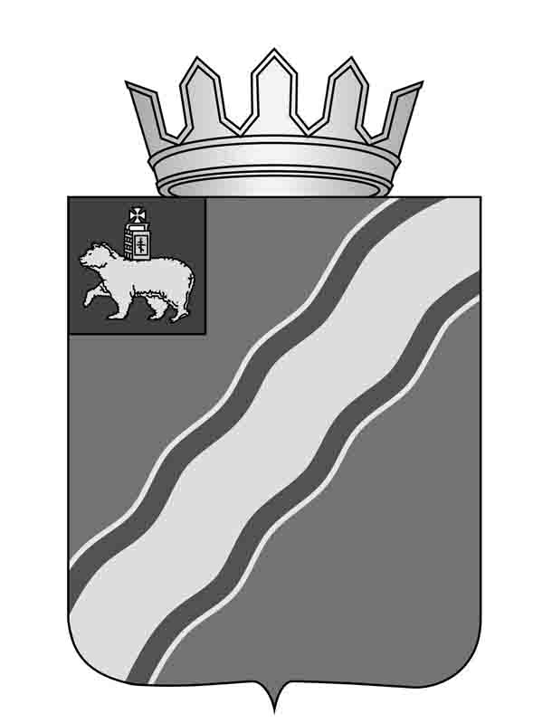31.10.2013 № 1950
О внесении изменений в постановление администрации Краснокамского муниципального района Пермского края от 09.01.2013 № 4«Об утверждении Порядка веденияучета многодетных семей в целяхпредоставления земельных участков в Краснокамском муниципальном районе»
В соответствии с Земельнымкодексом Российской Федерации, в целях реализации ЗаконаПермского края от 01 декабря 2011 г. № 871-ПК «О бесплатном предоставлении земельных участков многодетным семьям в Пермском крае», Закона Пермского края от 07 ноября 2012 г. N 113-ПК "О внесении изменений в Закон Пермского края "О бесплатном предоставлении земельных участков многодетным семьям в Пермском крае" администрация Краснокамского муниципального района
ПОСТАНОВЛЯЕТ:
1. Внести в постановление администрации Краснокамского муниципального района Пермского края от 09.01.2013 № 4«Об утверждении Порядка ведения учета многодетных семей в целях предоставления земельных участков в Краснокамском муниципальном районе» следующие изменения: Приложение 1 «Заявление о предоставлении в собственность земельного участка» изложить в редакции согласноприложению.
2. Постановление подлежит опубликованию в специальном выпуске «Официальные материалы органов местного самоуправления Краснокамского муниципального района» газеты «Краснокамская звезда».
3. Контроль за исполнением настоящего постановления возложить на Комитет имущественных отношений администрации Краснокамского муниципального района (Ю.А. Отинова).
Глава Краснокамского
муниципального района –
глава администрации Краснокамского
муниципального района Ю.Ю. Крестьянников
исп. Саначева И.Б. 44791

Приложение
к Порядку ведения учета многодетных семей в целях предоставления земельных участков в Краснокамском муниципальном районе

Председателю комитета имущественных отношений администрации Краснокамского муниципального района
_______________________________________________
_______________________________________________
(Ф.И.О. родителя, дата рождения)
_______________________________________________
(адрес фактического проживания)
Контактный телефон, e-mail ______________________

ЗАЯВЛЕНИЕ
о предоставлении в собственность земельного участка

Прошу предоставить моей семье, состоящей:

N | Ф.И.О. члена семьи | Число месяц год рождения | Адрес регистрации | Родственные отношения
в собственность земельный участок в соответствии с Законом Пермского края от 1 декабря 2011 г. N 871-ПК "О бесплатном предоставлении земельных участков многодетным семьям в Пермском крае" (с изменениями от 07.11.2012 года), для _____________________________
_____________________________________________________________________________.
(целевое назначение земельного участка)
Сообщаю, что я и члены моей семьи не имеем/имеем в собственности, на праве пожизненного наследуемого владения, постоянного (бессрочного) пользования земельные участки (нужное подчеркнуть) _______________________________________________________
__________________________________________________________________________________.
(целевое назначение, площадь, место расположения земельного участка)
Гарантирую подлинность и достоверность предоставленных сведений. Обобстоятельствах, являющихся основанием для исключения из Реестра учета обращений многодетныхсемей, обратившихся с заявлением о предоставлении в собственностьземельного участка, обязуюсь сообщить в 10-дневный срок.
Прошу уведомление о результатах рассмотрения заявления направитьпочтой/вручить лично (нужное подчеркнуть).
Приложение:
______________________________________________________________________
______________________________________________________________________
______________________________________________________________________
______________________________________________________________________

"__" ___________ 20___ г. ___________________/_______________________________________/
(подпись родителя) (Ф.И.О. родителя)
Подтверждаем согласие на обработку представленных персональных данных:разрешаем сбор, систематизацию, накопление, хранение, использование,обновление, изменение, передачу, блокирование, уничтожение указанныхсведений с использованием средств автоматизации или без использованиятаковых в целях предоставления в собственность земельного участка. Согласиена обработку персональных данных, содержащихся в настоящем заявлении,действует до даты подачи заявления об отзыве настоящего согласия.

"__" ___________ 20___ г. ___________________/_______________________________________/
(подпись родителя) (Ф.И.О. родителя)

"__" ___________ 20___ г. ___________________/_______________________________________/
(подпись родителя) (Ф.И.О. родителя)

"__" ___________ 20___ г. ___________________/____________________________/
(подпись, Ф.И.О. родителя в интересахнесовершеннолетних членов семьи)

"__" ___________ 20___ г. ___________________/____________________________/
(подпись, Ф.И.О. родителя в интересахнесовершеннолетних членов семьи)

"__" ___________ 20___ г. ___________________/____________________________/

"__" ___________ 20___ г. ___________________/____________________________/

Заявление _________________________________________________________ принято
(Ф.И.О.)
"____" _______________ 20_____ г. ___________ час. _____________ мин.

